NOMBRE DE LA PRÁCTICA: | LENGUAJE C |  |  | NO. | 1
ASIGNATURA: | MÉTODOS NUMÉRICOS | CARRERA: | INGENIERÍA EN SISTEMAS COMPUTACIONALES | DURACIÓN DE LA PRÁCTICA (HRS) | 2h

NOMBRE DEL ALUMNO: IVAN MORA GARCIA
GRUPO: 3401

I. Competencia(s) específica(s):
- Aplica los tipos de errores para identificar la incertidumbre y limitaciones de los cálculos numéricos en una computadora.

Encuadre con CACEI: Registra el (los) atributo(s) de egreso y los criterios de desempeño que se evaluarán en esta práctica.
No. atributo | Atributos de egreso del PE que impactan en la asignatura
1 | Reconocer la necesidad permanente de conocimiento adicional y tener la habilidad para localizar, evaluar, integrar y aplicar este conocimiento adecuadamente.

II. Lugar de realización de la práctica (laboratorio, taller, aula u otro):
- Salón de clases
III. Material empleado:
- Laptop
IV. Desarrollo de la práctica:

PRIMEROS PASOS

- Hola mundo
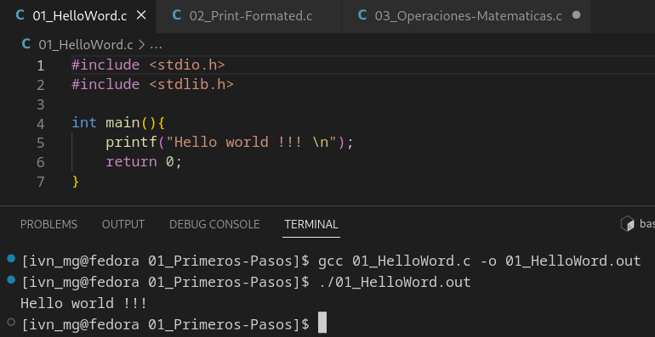

- Print Formated
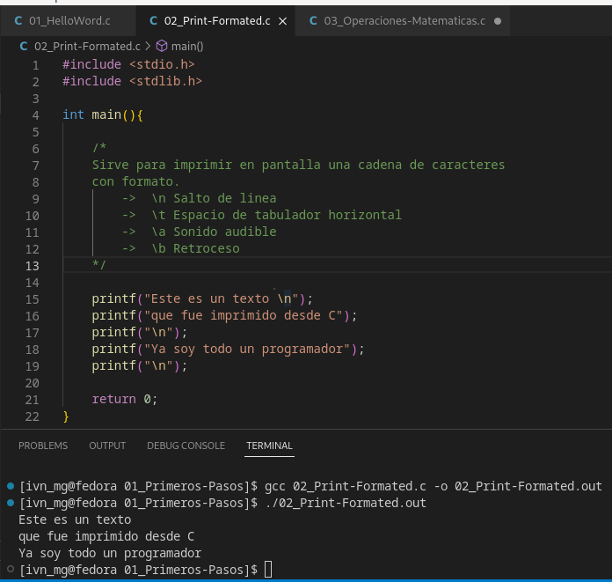
- Operaciones matematicas (OM)
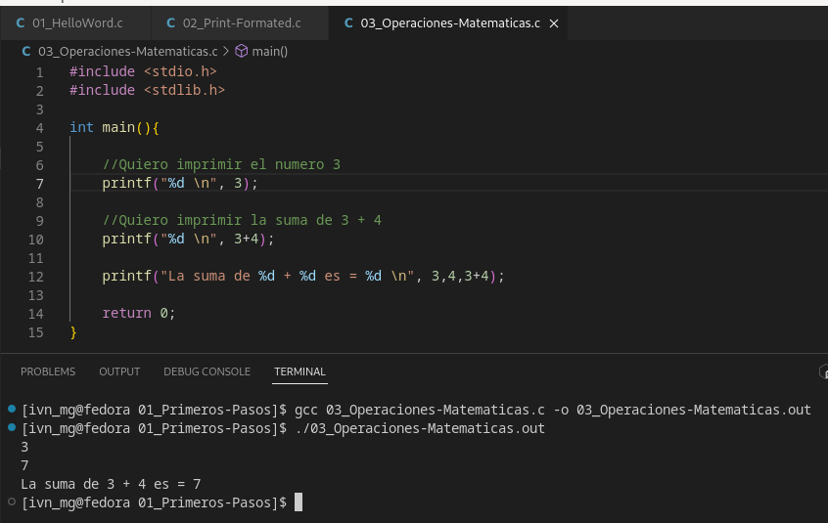

- OM Ejercicio 1
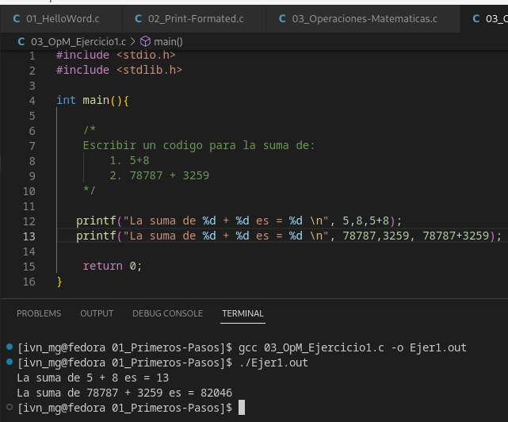

VARIABLES

- Constantes
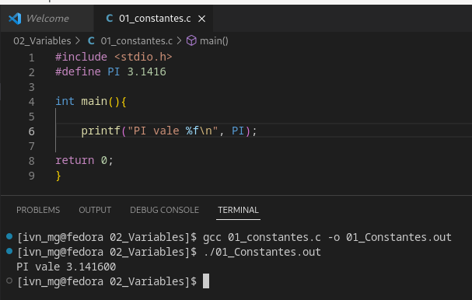

- Tipos de dato int
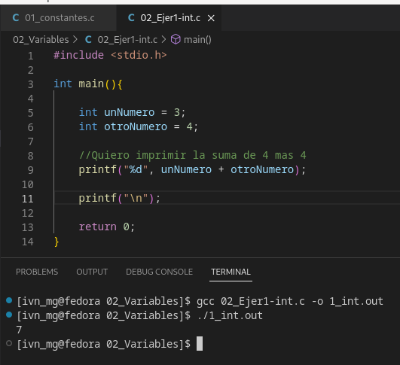

- Tipos de dato int | Ejemplo 1
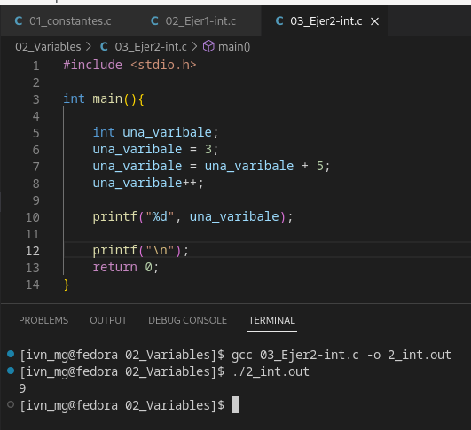

- Tipo de dato double
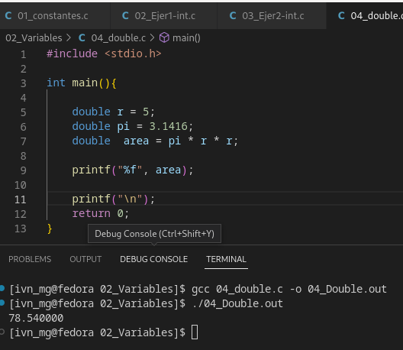

- Tipo de dato double | Ejemplo 1
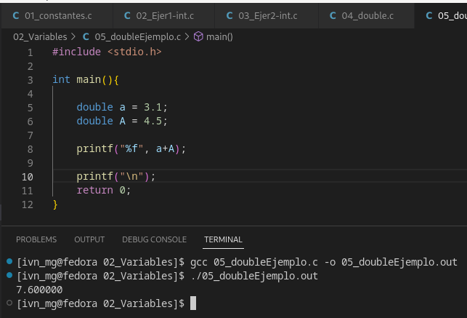

- Ejercicio 1 | Cantidad de segundos vividos
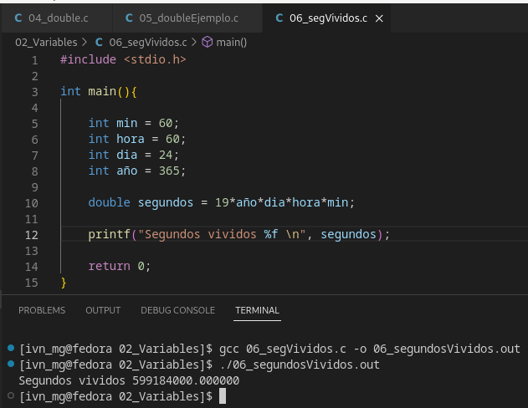

- Ejercicio 2 | Multiplicacion
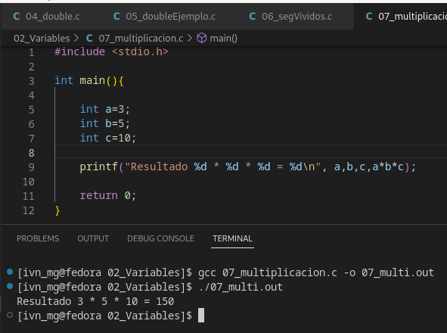

- Ejercicio 3 | Division
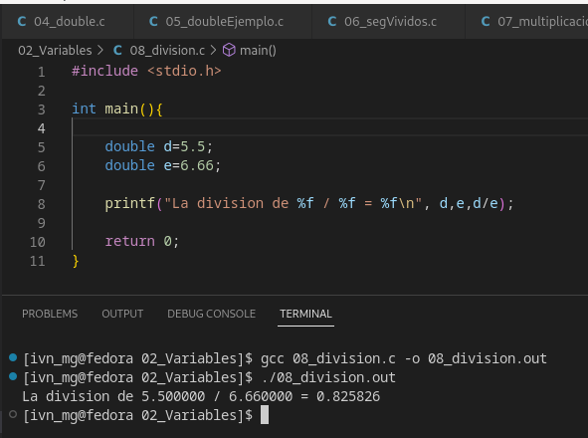

- Ejercicio 4 | Área de un circulo

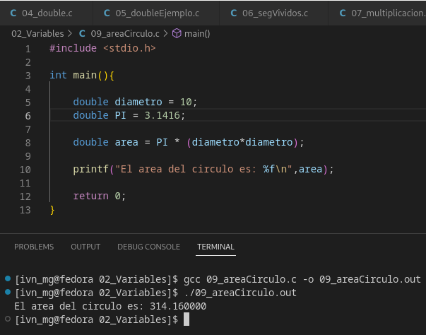

OPERADORES INCREMENTO / DECREMENTO

- POST incremento / decremento

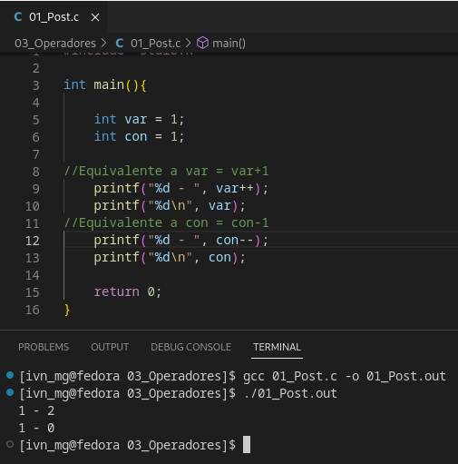

- PRE incremento / decremento

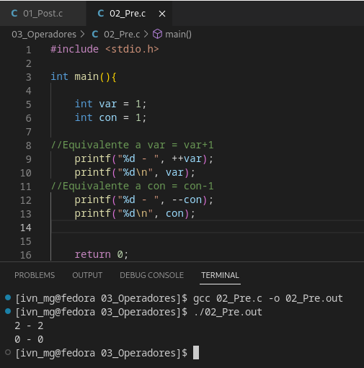

- Operadores | Ejercicio

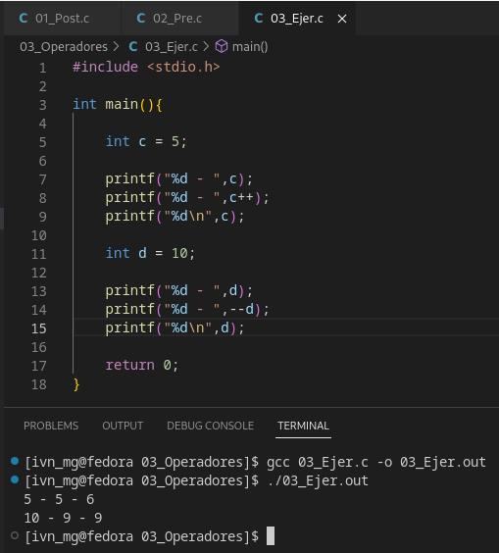

- Operadores | Ejercicio 2

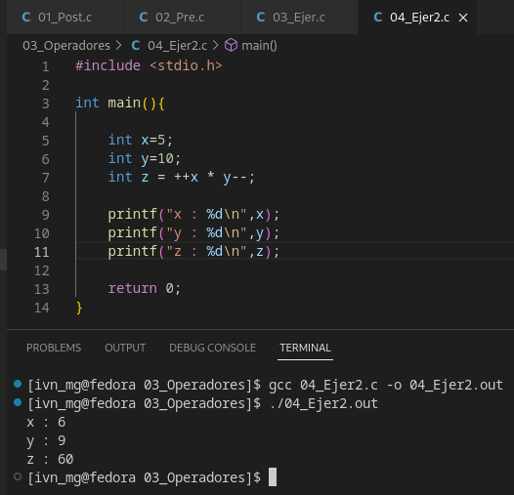

PRESEDENCIA DE OPERADORES

- Presedencia
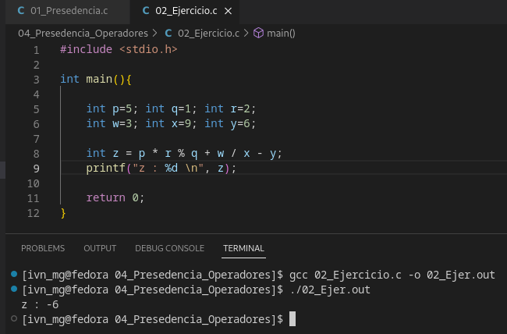

- Presedencia | Ejercicio

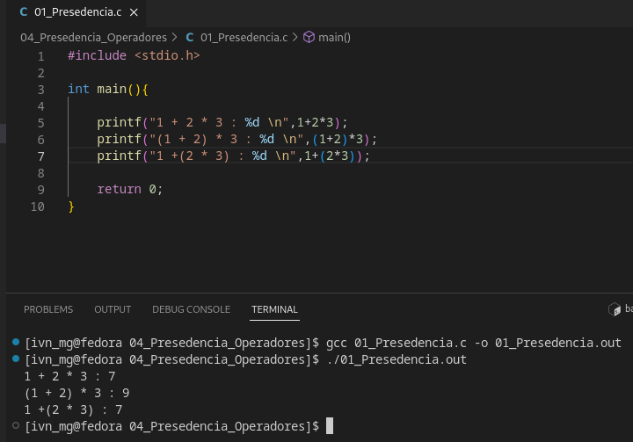

- Ejercicio | Fracciones

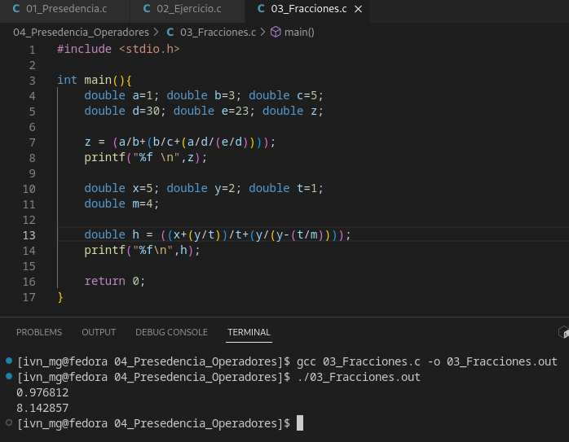

OPERADORES LOGICOS Y DE RELACION

- Operadores Logicos
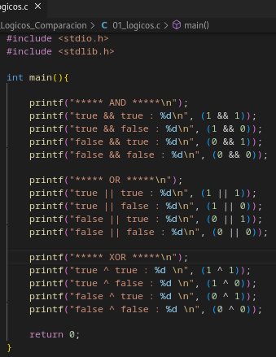

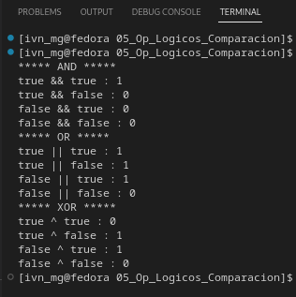

- Operadores Relacionales
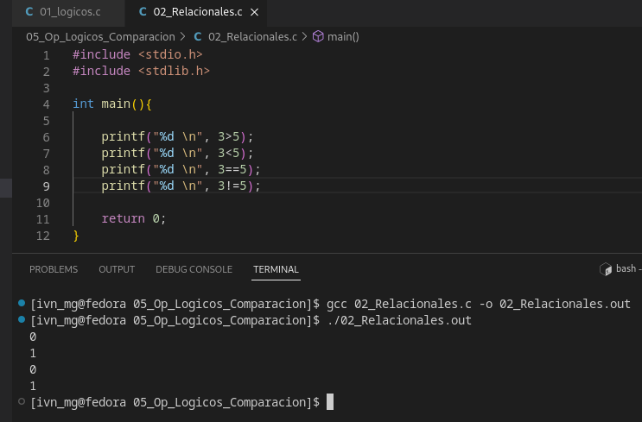

- Ejercicio
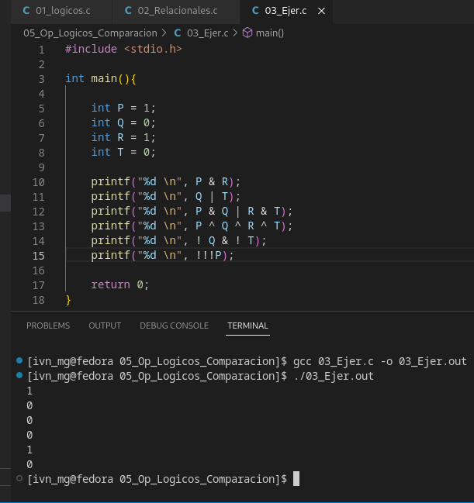

- Ejercicio 2

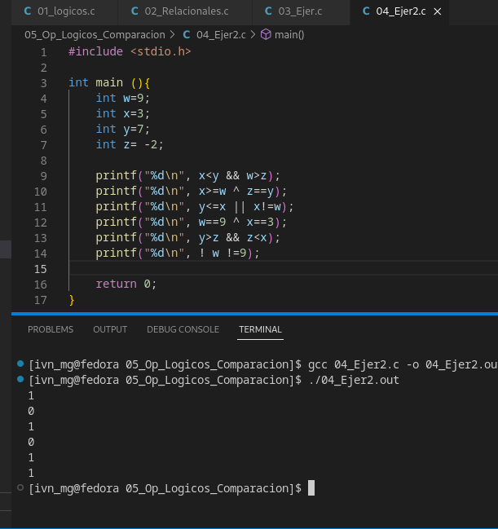

CICLO IF

- Introduccion
- Ejercicio | Numero Par
- Ejercicio 2 | Calificacion
- Anidado
- Ejercicio 3 | Credito Hipotecario
- Desicion doble
- Ejercicio 4 | Salario semanal
- Operador condicional

